проект

вносится
Кабинетом Министров
Республики Татарстан

ЗАКОН

РЕСПУБЛИКИ ТАТАРСТАН

Об утверждении дополнительных соглашений к соглашениям
о предоставлении бюджету Республики Татарстан
из федерального бюджета бюджетных кредитов

Статья 1

Утвердить следующие дополнительные соглашения к соглашениям
о предоставлении бюджету Республики Татарстан из федерального бюджета бюджетных кредитов, заключенные между Министерством финансов Российской Федерации и Кабинетом Министров Республики Татарстан в связи с принятием постановления Правительства Российской Федерации от 29 декабря 2018 г. № 1718
«О внесении изменений в Правила проведения в 2017 году реструктуризации обязательств (задолженности) субъектов Российской Федерации перед Российской Федерацией по бюджетным кредитам»:
Дополнительное соглашение от 26 апреля 2019 г. № 3 к Соглашению от 14 апреля 2016 г. № 01-01-06/06-72 о предоставлении бюджету Республики Татарстан из федерального бюджета бюджетного кредита для частичного покрытия дефицита бюджета Республики Татарстан согласно приложению 1 к настоящему Закону;
Дополнительное соглашение от 26 апреля 2019 г. № 3 к Соглашению от 22 июня 2016 г. № 01-01-06/06-100 о предоставлении бюджету Республики Татарстан из федерального бюджета бюджетного кредита для частичного покрытия дефицита бюджета Республики Татарстан согласно приложению 2 к настоящему Закону;
Дополнительное соглашение от 26 апреля 2019 г. № 3 к Соглашению от 29 июля 2016 г. № 01-01-06/06-128 о предоставлении бюджету Республики Татарстан из федерального бюджета бюджетного кредита для частичного покрытия дефицита бюджета Республики Татарстан согласно приложению 3 к настоящему Закону.

Статья 2

Настоящий Закон вступает в силу со дня его официального опубликования.

Президент
Республики Татарстан Р.Н.Минниханов

Приложение 1
к Закону Республики Татарстан
«Об утверждении дополнительных
соглашений к соглашениям
о предоставлении бюджету
Республики Татарстан
из федерального бюджета
бюджетных кредитов»
ДОПОЛНИТЕЛЬНОЕ СОГЛАШЕНИЕ № 3

к Соглашению от 14 апреля 2016 г. № 01-01-06/06-72
о предоставлении бюджету Республики Татарстан из федерального бюджета
бюджетного кредита для частичного покрытия дефицита
бюджета Республики Татарстан

Министерство финансов Российской Федерации, именуемое в дальнейшем «Кредитор», в лице первого заместителя Министра финансов Российской Федерации Л.В. Горнина, действующего на основании приказа Министерства финансов Российской Федерации от 15 сентября 2014 г. № 288 (в редакции приказа Министерства финансов Российской Федерации от 5 июня 2018 г. № 712), с одной стороны, и Кабинет Министров Республики Татарстан, именуемый в дальнейшем «Заемщик», в лице Премьер-министра Республики Татарстан А.В. Песошина, действующего на основании Конституции Республики Татарстан, Бюджетного кодекса Республики Татарстан, Закона Республики Татарстан от 6 апреля 2005 г. № 64-ЗРТ «Об исполнительных органах государственной власти Республики Татарстан» и распоряжения Президента Республики Татарстан от 6 мая 2017 г. № 273, с другой стороны, далее именуемые «Стороны», в соответствии с постановлением Правительства Российской Федерации от 29 декабря 2018 г. № 1718 «О внесении изменений в Правила проведения в 2017 году реструктуризации обязательств (задолженности) субъектов Российской Федерации перед Российской Федерацией по бюджетным кредитам» заключили настоящее Дополнительное соглашение о нижеследующем.
- Стороны договорились внести в Соглашение от 14 апреля 2016 г. № 01-01-06/06-72 о предоставлении бюджету Республики Татарстан из федерального бюджета бюджетного кредита для частичного покрытия дефицита бюджета Республики Татарстан (в редакции дополнительных соглашений от 25 декабря 2017 г. № 1 и от 29 декабря 2018 г. № 2) (далее - Соглашение) следующие изменения:
а) пункт 6.1 Соглашения изложить в следующей редакции:
«6.1. Настоящее Соглашение вступает в силу с даты его подписания Сторонами и действует до полного исполнения Сторонами обязательств по настоящему Соглашению с учетом дополнительных соглашений к нему.»;
б) в Дополнительном соглашении от 25 декабря 2017 г. № 1 к Соглашению (в редакции Дополнительного соглашения от 29 декабря 2018 г. № 2):
в пункте 4:
в подпункте «г» слова «а также в случае нарушения подпункта «д» настоящего пункта,» исключить;
дополнить подпунктом «и» следующего содержания:
«и) направлять в Министерство финансов Российской Федерации для согласования до внесения в законодательный орган государственной власти субъекта Российской Федерации предполагаемых изменений в закон о бюджете субъекта Российской Федерации в случае, если указанные изменения приводят к изменению дефицита бюджета субъекта Российской Федерации.»;
пункт 5 изложить в следующей редакции:
«5. В случае нарушения Заемщиком обязательств, предусмотренных настоящим Дополнительным соглашением, в части графика погашения реструктурированной задолженности по бюджетным кредитам и (или) уплаты процентов за рассрочку, а также неисполнения должником обязательств по досрочному погашению в срок до 1 июля текущего года задолженности в связи с нарушением предельных значений дефицита бюджета субъекта Российской Федерации и объема государственного долга субъекта Российской Федерации, в том числе по государственным ценным бумагам субъекта Российской Федерации и кредитам, полученным субъектом Российской Федерации от кредитных организаций, иностранных банков и международных финансовых организаций (далее - общий объем долговых обязательств по рыночным заимствованиям), предусмотренных абзацем четвертым настоящего пункта, Заемщик уплачивает пени в размере 1/300 ключевой ставки, установленной Центральным банком Российской Федерации на дату наступления сроков исполнения обязательств, от общего объема реструктурированной задолженности по бюджетным кредитам за каждый день просрочки исполнения обязательства.
В случае если по истечении 14 рабочих дней со дня наступления срока, установленного графиком погашения реструктурированной задолженности по бюджетным кредитам и (или) уплаты процентов за рассрочку, Заемщиком не осуществлены погашение реструктурированной задолженности по бюджетным кредитам и (или) уплата процентов за рассрочку, непогашенная реструктурированная задолженность по основному долгу и процентам по кредиту, а также начисленные проценты за рассрочку, предусмотренные графиком на конкретную дату, подлежат досрочному единовременному погашению Заемщиком. Одновременно подлежат уплате пени за указанный период.

При нарушении Заемщиком положений подпункта «з» пункта 11 Правил проведения в 2017 году реструктуризации обязательств (задолженности) субъектов Российской Федерации перед Российской Федерацией по бюджетным кредитам, утвержденных постановлением Правительства Российской Федерации от 13 декабря 2017 г. № 1531 (далее - Правила), и подпункта «е» пункта 4 настоящего Дополнительного соглашения Заемщик в течение 60 дней со дня направления Кредитором уведомления о неисполнении указанных обязательств досрочно единовременно погашает реструктурированную задолженность по основному долгу и процентам по кредиту, а также начисленные проценты за рассрочку за вычетом сумм процентов за рассрочку, фактически уплаченных Заемщиком в соответствующем периоде.
При неисполнении Заемщиком обязательств по итогам отчетного года, предусмотренных подпунктами «б» - «г» пункта 11 Правил, а также подпунктами «б» и «в» пункта 4 настоящего Дополнительного соглашения, Заемщик погашает реструктурированную задолженность по бюджетным кредитам и проценты за рассрочку согласно графику погашения задолженности в текущем финансовом году, а также на основании уведомления Кредитора о неисполнении указанных обязательств досрочно погашает задолженность в объеме превышения предельных значений дефицита бюджета субъекта Российской Федерации и объема государственного долга субъекта Российской Федерации, в том числе общего объема долговых обязательств по рыночным заимствованиям, установленных Правилами и настоящим Дополнительным соглашением, но не более 20 процентов общего объема реструктурированной задолженности по бюджетным кредитам в срок до 1 июля текущего года (далее - досрочное погашение должником задолженности по бюджетным кредитам за неисполнение предельных значений).
Заемщик освобождается от ответственности за неисполнение обязательств по итогам отчетного года, предусмотренных подпунктами «б» - «г» пункта 11 Правил, а также подпунктами «б» и «в» пункта 4 настоящего Дополнительного соглашения, в случае:
прекращения полномочий высшего должностного лица субъекта Российской Федерации (руководителя высшего исполнительного органа государственной власти субъекта Российской Федерации) и избрания (назначения) другого лица высшим должностным лицом субъекта Российской Федерации (руководителем высшего исполнительного органа государственной власти субъекта Российской Федерации) (временно исполняющим обязанности высшего должностного лица субъекта Российской Федерации (руководителя высшего исполнительного органа государственной власти субъекта Российской Федерации)) до даты досрочного погашения должником задолженности по

бюджетным кредитам за неисполнение предельных значений (в срок до 1 июля) или до принятия Министерством финансов Российской Федерации решения о применении бюджетных мер принуждения в связи с необеспечением досрочного погашения должником задолженности по бюджетным кредитам за неисполнение предельных значений (применяется единожды в течение срока полномочий высшего должностного лица субъекта Российской Федерации (руководителя высшего исполнительного органа государственной власти субъекта Российской Федерации) (временно исполняющего обязанности высшего должностного лица субъекта Российской Федерации (руководителя высшего исполнительного органа государственной власти субъекта Российской Федерации) при условии, что данное лицо не принимало обязательств, указанных в абзаце пятом настоящего пункта);
если невыполнение обязательств допущено вследствие возникновения обстоятельств непреодолимой силы (чрезвычайных ситуаций федерального характера), препятствующих выполнению должником обязательств.
Неисполнение Заемщиком обязательств, предусмотренных подпунктами «а», «д» - «ж», «и» - «л» пункта 11 Правил, а также подпунктами «а», «г», «д», «ж» - «и» пункта 4 настоящего Дополнительного соглашения, влечет применение высшим должностным лицом субъекта Российской Федерации (руководителем высшего исполнительного органа государственной власти субъекта Российской Федерации) мер дисциплинарной ответственности в соответствии с законодательством Российской Федерации к должностным лицам органов государственной власти субъекта Российской Федерации, чьи действия (бездействие) привели к нарушению указанных обязательств.
При неисполнении Заемщиком указанных в абзацах втором - четвертом настоящего пункта требований применяются меры, предусмотренные бюджетным законодательством Российской Федерации.».
- Установить, что положения абзаца третьего и абзацев десятого - тринадцатого подпункта «б» пункта 1 настоящего Дополнительного соглашения применяются к правоотношениям Сторон, возникшим со дня вступления в силу Дополнительного соглашения от 25 декабря 2017 г. № 1 к Соглашению.
- Установить, что положения абзацев четвертого и пятого, а также абзацев седьмого (в части неисполнения должником обязательств по досрочному погашению в срок до 1 июля текущего года задолженности в связи с нарушением предельных значений дефицита бюджета субъекта Российской Федерации и объема государственного долга субъекта Российской Федерации, в том числе по государственным ценным бумагам субъекта Российской Федерации и кредитам, полученным субъектом Российской Федерации от кредитных организаций, иностранных банков и международных финансовых

организаций) и четырнадцатого подпункта «б» пункта 1 настоящего Дополнительного соглашения применяются к правоотношениям Сторон, возникшим с 1 января 2019 года.
- Остальные положения Соглашения, не затронутые настоящим Дополнительным соглашением и не противоречащие ему, остаются неизменными, и Стороны подтверждают по ним свои обязательства.
- Настоящее Дополнительное соглашение является неотъемлемой частью Соглашения и вступает в силу со дня его подписания Сторонами.
- Настоящее Дополнительное соглашение составлено на 5 листах в двух экземплярах, имеющих равную юридическую силу, по одному для каждой из Сторон.
Юридические адреса
Кредитор: Министерство финансов Российской Федерации, ул. Ильинка, 9, г. Москва, 109097.
Заемщик: Кабинет Министров Республики Татарстан, пл. Свободы, 1, г. Казань, 420060.
Подписи Сторон
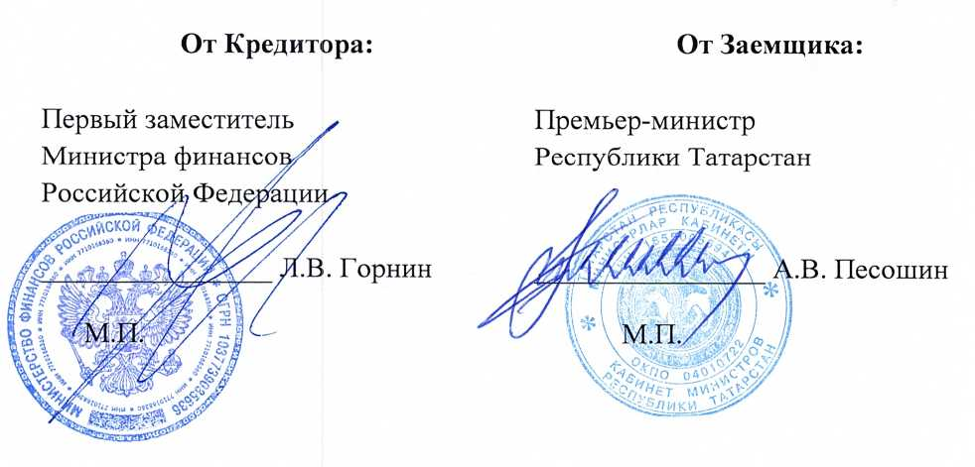

Приложение 2
к Закону Республики Татарстан
«Об утверждении дополнительных
соглашений к соглашениям
о предоставлении бюджету
Республики Татарстан
из федерального бюджета
бюджетных кредитов»
ДОПОЛНИТЕЛЬНОЕ СОГЛАШЕНИЕ № 3

к Соглашению от 22 июня 2016 г. № 01-01-06/06-100
о предоставлении бюджету Республики Татарстан из федерального бюджета
бюджетного кредита для частичного покрытия дефицита
бюджета Республики Татарстан
Министерство финансов Российской Федерации, именуемое в дальнейшем «Кредитор», в лице первого заместителя Министра финансов Российской Федерации Л.В. Горнина, действующего на основании приказа Министерства финансов Российской Федерации от 15 сентября 2014 г. № 288 (в редакции приказа Министерства финансов Российской Федерации от 5 июня 2018 г. № 712), с одной стороны, и Кабинет Министров Республики Татарстан, именуемый в дальнейшем «Заемщик», в лице Премьер-министра Республики Татарстан А.В. Песошина, действующего на основании Конституции Республики Татарстан, Бюджетного кодекса Республики Татарстан, Закона Республики Татарстан от 6 апреля 2005 г. № 64-ЗРТ «Об исполнительных органах государственной власти Республики Татарстан» и распоряжения Президента Республики Татарстан от 6 мая 2017 г. № 273, с другой стороны, далее именуемые «Стороны», в соответствии с постановлением Правительства Российской Федерации от 29 декабря 2018 г. № 1718 «О внесении изменений в Правила проведения в 2017 году реструктуризации обязательств (задолженности) субъектов Российской Федерации перед Российской Федерацией по бюджетным кредитам» заключили настоящее Дополнительное соглашение о нижеследующем.
1. Стороны договорились внести в Соглашение от 22 июня 2016 г. № 01-01-06/06-100 о предоставлении бюджету Республики Татарстан из федерального бюджета бюджетного кредита для частичного покрытия дефицита бюджета Республики Татарстан (в редакции дополнительных соглашений от 25 декабря 2017 г. № 1 и от 29 декабря 2018 г. № 2) (далее — Соглашение) следующие изменения:
а) пункт 6.1 Соглашения изложить в следующей редакции:
«6.1. Настоящее Соглашение вступает в силу с даты его подписания Сторонами и действует до полного исполнения Сторонами обязательств по настоящему Соглашению с учетом дополнительных соглашений к нему.»;
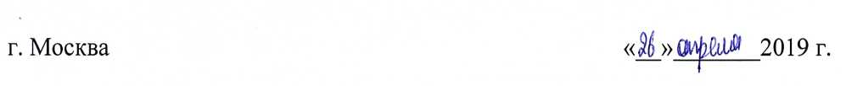
б) в Дополнительном соглашении от 25 декабря 2017 г. № 1 к Соглашению (в редакции Дополнительного соглашения от 29 декабря 2018 г. № 2):
в пункте 4:
в подпункте «г» слова «а также в случае нарушения подпункта «д» настоящего пункта,» исключить;
дополнить подпунктом «и» следующего содержания:
«и) направлять в Министерство финансов Российской Федерации для согласования до внесения в законодательный орган государственной власти субъекта Российской Федерации предполагаемых изменений в закон о бюджете субъекта Российской Федерации в случае, если указанные изменения приводят к изменению дефицита бюджета субъекта Российской Федерации.»;
пункт 5 изложить в следующей редакции:
«5. В случае нарушения Заемщиком обязательств, предусмотренных настоящим Дополнительным соглашением, в части графика погашения реструктурированной задолженности по бюджетным кредитам и (или) уплаты процентов за рассрочку, а также неисполнения должником обязательств по досрочному погашению в срок до 1 июля текущего года задолженности в связи с нарушением предельных значений дефицита бюджета субъекта Российской Федерации и объема государственного долга субъекта Российской Федерации, в том числе по государственным ценным бумагам субъекта Российской Федерации и кредитам, полученным субъектом Российской Федерации от кредитных организаций, иностранных банков и международных финансовых организаций (далее - общий объем долговых обязательств по рыночным заимствованиям), предусмотренных абзацем четвертым настоящего пункта, Заемщик уплачивает пени в размере 1/300 ключевой ставки, установленной Центральным банком Российской Федерации на дату наступления сроков исполнения обязательств, от общего объема реструктурированной задолженности по бюджетным кредитам за каждый день просрочки исполнения обязательства.
В случае если по истечении 14 рабочих дней со дня наступления срока, установленного графиком погашения реструктурированной задолженности по бюджетным кредитам и (или) уплаты процентов за рассрочку, Заемщиком не осуществлены погашение реструктурированной задолженности по бюджетным кредитам и (или) уплата процентов за рассрочку, непогашенная реструктурированная задолженность по основному долгу и процентам по кредиту, а также начисленные проценты за рассрочку, предусмотренные графиком на конкретную дату, подлежат досрочному единовременному погашению Заемщиком. Одновременно подлежат уплате пени за указанный период.

При нарушении Заемщиком положений подпункта «з» пункта 11 Правил проведения в 2017 году реструктуризации обязательств (задолженности) субъектов Российской Федерации перед Российской Федерацией по бюджетным кредитам, утвержденных постановлением Правительства Российской Федерации от 13 декабря 2017 г. № 1531 (далее - Правила), и подпункта «е» пункта 4 настоящего Дополнительного соглашения Заемщик в течение 60 дней со дня направления Кредитором уведомления о неисполнении указанных обязательств досрочно единовременно погашает реструктурированную задолженность по основному долгу и процентам по кредиту, а также начисленные проценты за рассрочку за вычетом сумм процентов за рассрочку, фактически уплаченных Заемщиком в соответствующем периоде.
При неисполнении Заемщиком обязательств по итогам отчетного года, предусмотренных подпунктами «б» - «г» пункта 11 Правил, а также подпунктами «б» и «в» пункта 4 настоящего Дополнительного соглашения, Заемщик погашает реструктурированную задолженность по бюджетным кредитам и проценты за рассрочку согласно графику погашения задолженности в текущем финансовом году, а также на основании уведомления Кредитора о неисполнении указанных обязательств досрочно погашает задолженность в объеме превышения предельных значений дефицита бюджета субъекта Российской Федерации и объема государственного долга субъекта Российской Федерации, в том числе общего объема долговых обязательств по рыночным заимствованиям, установленных Правилами и настоящим Дополнительным соглашением, но не более 20 процентов общего объема реструктурированной задолженности по бюджетным кредитам в срок до 1 июля текущего года (далее - досрочное погашение должником задолженности по бюджетным кредитам за неисполнение предельных значений).
Заемщик освобождается от ответственности за неисполнение обязательств по итогам отчетного года, предусмотренных подпунктами «б» - «г» пункта 11 Правил, а также подпунктами «б» и «в» пункта 4 настоящего Дополнительного соглашения, в случае:
прекращения полномочий высшего должностного лица субъекта Российской Федерации (руководителя высшего исполнительного органа государственной власти субъекта Российской Федерации) и избрания (назначения) другого лица высшим должностным лицом субъекта Российской Федерации (руководителем высшего исполнительного органа государственной власти субъекта Российской Федерации) (временно исполняющим обязанности высшего должностного лица субъекта Российской Федерации (руководителя высшего исполнительного органа государственной власти субъекта Российской Федерации)) до даты досрочного погашения должником задолженности по

бюджетным кредитам за неисполнение предельных значений (в срок до 1 июля) или до принятия Министерством финансов Российской Федерации решения о применении бюджетных мер принуждения в связи с необеспечением досрочного погашения должником задолженности по бюджетным кредитам за неисполнение предельных значений (применяется единожды в течение срока полномочий высшего должностного лица субъекта Российской Федерации (руководителя высшего исполнительного органа государственной власти субъекта Российской Федерации) (временно исполняющего обязанности высшего должностного лица субъекта Российской Федерации (руководителя высшего исполнительного органа государственной власти субъекта Российской Федерации) при условии, что данное лицо не принимало обязательств, указанных в абзаце пятом настоящего пункта);
если невыполнение обязательств допущено вследствие возникновения обстоятельств непреодолимой силы (чрезвычайных ситуаций федерального характера), препятствующих выполнению должником обязательств.
Неисполнение Заемщиком обязательств, предусмотренных подпунктами «а», «д» - «ж», «и» - «л» пункта 11 Правил, а также подпунктами «а», «г», «д», «ж» - «и» пункта 4 настоящего Дополнительного соглашения, влечет применение высшим должностным лицом субъекта Российской Федерации (руководителем высшего исполнительного органа государственной власти субъекта Российской Федерации) мер дисциплинарной ответственности в соответствии с законодательством Российской Федерации к должностным лицам органов государственной власти субъекта Российской Федерации, чьи действия (бездействие) привели к нарушению указанных обязательств.
При неисполнении Заемщиком указанных в абзацах втором - четвертом настоящего пункта требований применяются меры, предусмотренные бюджетным законодательством Российской Федерации.».
- Стороны договорились о том, что обязательства, указанные в подпункте «з» пункта 3.2 Соглашения, со дня подписания настоящего Дополнительного соглашения подлежат исполнению Заемщиком в соответствии с подпунктом «и» пункта 4 Дополнительного соглашения от 25 декабря 2017 г. № 1 к Соглашению в редакции настоящего Дополнительного соглашения.
- Установить, что положения абзаца третьего и абзацев десятого - тринадцатого подпункта «б» пункта 1 настоящего Дополнительного соглашения применяются к правоотношениям Сторон, возникшим со дня вступления в силу Дополнительного соглашения от 25 декабря 2017 г. № 1 к Соглашению.
- Установить, что положения абзацев четвертого и пятого, а также абзацев седьмого (в части неисполнения должником обязательств по досрочному погашению в срок до 1 июля текущего года задолженности в связи с

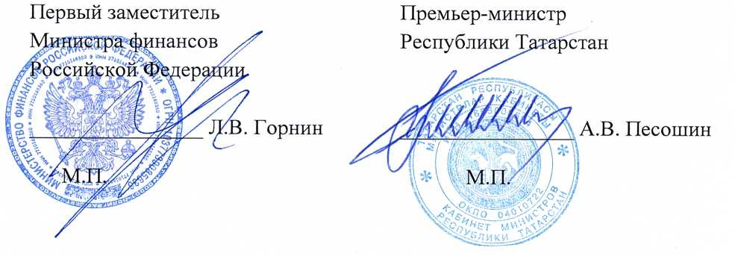
нарушением предельных значений дефицита бюджета субъекта Российской Федерации и объема государственного долга субъекта Российской Федерации, в том числе по государственным ценным бумагам субъекта Российской Федерации и кредитам, полученным субъектом Российской Федерации от кредитных организаций, иностранных банков и международных финансовых организаций) и четырнадцатого подпункта «б» пункта 1 настоящего Дополнительного соглашения применяются к правоотношениям Сторон, возникшим с 1 января 2019 года.
- Остальные положения Соглашения, не затронутые настоящим Дополнительным соглашением и не противоречащие ему, остаются неизменными, и Стороны подтверждают по ним свои обязательства.
- Настоящее Дополнительное соглашение является неотъемлемой частью Соглашения и вступает в силу со дня его подписания Сторонами.
- Настоящее Дополнительное соглашение составлено на 5 листах в двух экземплярах, имеющих равную юридическую силу, по одному для каждой из Сторон.
Юридические адреса
Кредитор: Министерство финансов Российской Федерации, ул. Ильинка, 9, г. Москва, 109097.
Заемщик: Кабинет Министров Республики Татарстан, пл. Свободы, 1, г. Казань, 420060.
Подписи Сторон
От Кредитора: От Заемщика:

Приложение 3
к Закону Республики Татарстан
«Об утверждении дополнительных
соглашений к соглашениям
о предоставлении бюджету
Республики Татарстан
из федерального бюджета
бюджетных кредитов»
ДОПОЛНИТЕЛЬНОЕ СОГЛАШЕНИЕ № 3

к Соглашению от 29 июля 2016 г. № 01-01-06/06-128
о предоставлении бюджету Республики Татарстан из федерального бюджета
бюджетного кредита для частичного покрытия дефицита
бюджета Республики Татарстан
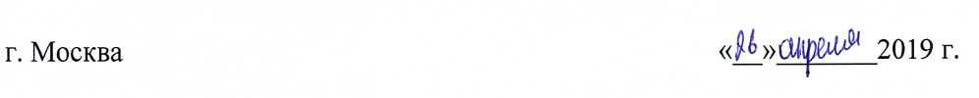
Министерство финансов Российской Федерации, именуемое в
дальнейшем «Кредитор», в лице первого заместителя Министра финансов Российской Федерации Л.В. Горнина, действующего на основании приказа Министерства финансов Российской Федерации от 15 сентября 2014 г. № 288 (в редакции приказа Министерства финансов Российской Федерации от
5 июня 2018 г. № 712), с одной стороны, и Кабинет Министров Республики Татарстан, именуемый в дальнейшем «Заемщик», в лице Премьер-министра Республики Татарстан А.В. Песошина, действующего на основании Конституции Республики Татарстан, Бюджетного кодекса Республики Татарстан, Закона Республики Татарстан от 6 апреля 2005 г. № 64-ЗРТ «Об исполнительных органах государственной власти Республики Татарстан» и распоряжения Президента Республики Татарстан от 6 мая 2017 г. № 273, с другой стороны, далее именуемые «Стороны», в соответствии с постановлением Правительства Российской Федерации от 29 декабря 2018 г. № 1718 «О внесении изменений в Правила проведения в 2017 году реструктуризации обязательств (задолженности) субъектов Российской Федерации перед Российской Федерацией по бюджетным кредитам» заключили настоящее Дополнительное соглашение о нижеследующем.
- Стороны договорились внести в Соглашение от 29 июля 2016 г. № 01-01-06/06-128 о предоставлении бюджету Республики Татарстан из федерального бюджета бюджетного кредита для частичного покрытия дефицита бюджета Республики Татарстан (в редакции дополнительных соглашений от 25 декабря 2017 г. № 1 и от 29 декабря 2018 г. № 2) (далее - Соглашение) следующие изменения:
а) пункт 6.1 Соглашения изложить в следующей редакции:
«6.1. Настоящее Соглашение вступает в силу с даты его подписания Сторонами и действует до полного исполнения Сторонами обязательств по настоящему Соглашению с учетом дополнительных соглашений к нему.»;

б) в Дополнительном соглашении от 25 декабря 2017 г. № 1 к Соглашению (в редакции Дополнительного соглашения от 29 декабря 2018 г. № 2):
в пункте 4:
в подпункте «г» слова «а также в случае нарушения подпункта «д» настоящего пункта,» исключить;
дополнить подпунктом «и» следующего содержания:
«и) направлять в Министерство финансов Российской Федерации для согласования до внесения в законодательный орган государственной власти субъекта Российской Федерации предполагаемых изменений в закон о бюджете субъекта Российской Федерации в случае, если указанные изменения приводят к изменению дефицита бюджета субъекта Российской Федерации.»;
пункт 5 изложить в следующей редакции:
«5. В случае нарушения Заемщиком обязательств, предусмотренных настоящим Дополнительным соглашением, в части графика погашения реструктурированной задолженности по бюджетным кредитам и (или) уплаты процентов за рассрочку, а также неисполнения должником обязательств по досрочному погашению в срок до 1 июля текущего года задолженности в связи с нарушением предельных значений дефицита бюджета субъекта Российской Федерации и объема государственного долга субъекта Российской Федерации, в том числе по государственным ценным бумагам субъекта Российской Федерации и кредитам, полученным субъектом Российской Федерации от кредитных организаций, иностранных банков и международных финансовых организаций (далее - общий объем долговых обязательств по рыночным заимствованиям), предусмотренных абзацем четвертым настоящего пункта, Заемщик уплачивает пени в размере 1/300 ключевой ставки, установленной Центральным банком Российской Федерации на дату наступления сроков исполнения обязательств, от общего объема реструктурированной задолженности по бюджетным кредитам за каждый день просрочки исполнения обязательства.
В случае если по истечении 14 рабочих дней со дня наступления срока, установленного графиком погашения реструктурированной задолженности по бюджетным кредитам и (или) уплаты процентов за рассрочку, Заемщиком не осуществлены погашение реструктурированной задолженности по бюджетным кредитам и (или) уплата процентов за рассрочку, непогашенная реструктурированная задолженность по основному долгу и процентам по кредиту, а также начисленные проценты за рассрочку, предусмотренные графиком на конкретную дату, подлежат досрочному единовременному погашению Заемщиком. Одновременно подлежат уплате пени за указанный период.

При нарушении Заемщиком положений подпункта «з» пункта 11 Правил проведения в 2017 году реструктуризации обязательств (задолженности) субъектов Российской Федерации перед Российской Федерацией по бюджетным кредитам, утвержденных постановлением Правительства Российской Федерации от 13 декабря 2017 г. № 1531 (далее - Правила), и подпункта «е» пункта 4 настоящего Дополнительного соглашения Заемщик в течение 60 дней со дня направления Кредитором уведомления о неисполнении указанных обязательств досрочно единовременно погашает реструктурированную задолженность по основному долгу и процентам по кредиту, а также начисленные проценты за рассрочку за вычетом сумм процентов за рассрочку, фактически уплаченных Заемщиком в соответствующем периоде.
При неисполнении Заемщиком обязательств по итогам отчетного года, предусмотренных подпунктами «б» - «г» пункта 11 Правил, а также подпунктами «б» и «в» пункта 4 настоящего Дополнительного соглашения, Заемщик погашает реструктурированную задолженность по бюджетным кредитам и проценты за рассрочку согласно графику погашения задолженности в текущем финансовом году, а также на основании уведомления Кредитора о неисполнении указанных обязательств досрочно погашает задолженность в объеме превышения предельных значений дефицита бюджета субъекта Российской Федерации и объема государственного долга субъекта Российской Федерации, в том числе общего объема долговых обязательств по рыночным заимствованиям, установленных Правилами и настоящим Дополнительным соглашением, но не более 20 процентов общего объема реструктурированной задолженности по бюджетным кредитам в срок до 1 июля текущего года (далее - досрочное погашение должником задолженности по бюджетным кредитам за неисполнение предельных значений).
Заемщик освобождается от ответственности за неисполнение обязательств по итогам отчетного года, предусмотренных подпунктами «б» - «г» пункта 11 Правил, а также подпунктами «б» и «в» пункта 4 настоящего Дополнительного соглашения, в случае:
прекращения полномочий высшего должностного лица субъекта Российской Федерации (руководителя высшего исполнительного органа государственной власти субъекта Российской Федерации) и избрания (назначения) другого лица высшим должностным лицом субъекта Российской Федерации (руководителем высшего исполнительного органа государственной власти субъекта Российской Федерации) (временно исполняющим обязанности высшего должностного лица субъекта Российской Федерации (руководителя высшего исполнительного органа государственной власти субъекта Российской Федерации)) до даты досрочного погашения должником задолженности по

бюджетным кредитам за неисполнение предельных значений (в срок до 1 июля) или до принятия Министерством финансов Российской Федерации решения о применении бюджетных мер принуждения в связи с необеспечением досрочного погашения должником задолженности по бюджетным кредитам за неисполнение предельных значений (применяется единожды в течение срока полномочий высшего должностного лица субъекта Российской Федерации (руководителя высшего исполнительного органа государственной власти субъекта Российской Федерации) (временно исполняющего обязанности высшего должностного лица субъекта Российской Федерации (руководителя высшего исполнительного органа государственной власти субъекта Российской Федерации) при условии, что данное лицо не принимало обязательств, указанных в абзаце пятом настоящего пункта);
если невыполнение обязательств допущено вследствие возникновения обстоятельств непреодолимой силы (чрезвычайных ситуаций федерального характера), препятствующих выполнению должником обязательств.
Неисполнение Заемщиком обязательств, предусмотренных подпунктами «а», «д» - «ж», «и» - «л» пункта 11 Правил, а также подпунктами «а», «г», «д», «ж» - «и» пункта 4 настоящего Дополнительного соглашения, влечет применение высшим должностным лицом субъекта Российской Федерации (руководителем высшего исполнительного органа государственной власти субъекта Российской Федерации) мер дисциплинарной ответственности в соответствии с законодательством Российской Федерации к должностным лицам органов государственной власти субъекта Российской Федерации, чьи действия (бездействие) привели к нарушению указанных обязательств.
При неисполнении Заемщиком указанных в абзацах втором - четвертом настоящего пункта требований применяются меры, предусмотренные бюджетным законодательством Российской Федерации.».
- Установить, что положения абзаца третьего и абзацев десятого - тринадцатого подпункта «б» пункта 1 настоящего Дополнительного соглашения применяются к правоотношениям Сторон, возникшим со дня вступления в силу Дополнительного соглашения от 25 декабря 2017 г. № 1 к Соглашению.
- Установить, что положения абзацев четвертого и пятого, а также абзацев седьмого (в части неисполнения должником обязательств по досрочному погашению в срок до 1 июля текущего года задолженности в связи с нарушением предельных значений дефицита бюджета субъекта Российской Федерации и объема государственного долга субъекта Российской Федерации, в том числе по государственным ценным бумагам субъекта Российской Федерации и кредитам, полученным субъектом Российской Федерации от кредитных организаций, иностранных банков и международных финансовых

организаций) и четырнадцатого подпункта «б» пункта 1 настоящего Дополнительного соглашения применяются к правоотношениям Сторон, возникшим с 1 января 2019 года.
- Остальные положения Соглашения, не затронутые настоящим Дополнительным соглашением и не противоречащие ему, остаются неизменными, и Стороны подтверждают по ним свои обязательства.
- Настоящее Дополнительное соглашение является неотъемлемой частью Соглашения и вступает в силу со дня его подписания Сторонами.
- Настоящее Дополнительное соглашение составлено на 5 листах в двух экземплярах, имеющих равную юридическую силу, по одному для каждой из Сторон.
Юридические адреса
Кредитор: Министерство финансов Российской Федерации, ул. Ильинка, 9, г. Москва, 109097.
Заемщик: Кабинет Министров Республики Татарстан, пл. Свободы, 1, г. Казань, 420060.
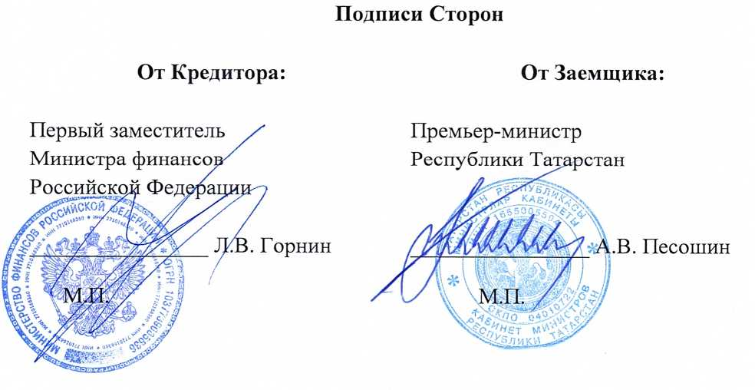

ПОЯСНИТЕЛЬНАЯ ЗАПИСКА
к проекту закона Республики Татарстан
«Об утверждении дополнительных соглашений
к соглашениям о предоставлении бюджету Республики Татарстан
из федерального бюджета бюджетных кредитов»

Проект закона Республики Татарстан «Об утверждении дополнительных соглашений к соглашениям о предоставлении бюджету Республики Татарстан
из федерального бюджета бюджетных кредитов» подготовлен в связи с внесением изменений в дополнительные соглашения к соглашениям о предоставлении бюджету Республики Татарстан из федерального бюджета бюджетных кредитов, ранее заключенные между Министерством финансов Российской Федерации
и Кабинетом Министров Республики Татарстан и утвержденные Законом Республики Татарстан от 24 февраля 2018 года № 1-ЗРТ «Об утверждении дополнительных соглашений к соглашениям о предоставлении бюджету Республики Татарстан из федерального бюджета бюджетных кредитов» в соответствии
с Правилами проведения в 2017 году реструктуризации обязательств (задолженности) субъектов Российской Федерации перед Российской Федерацией по бюджетным кредитам, утвержденными постановлением Правительства Российской Федерации от 13 декабря 2017 г. № 1531 «О проведении в 2017 году реструктуризации обязательств (задолженности) субъектов Российской Федерации перед Российской Федерацией по бюджетным кредитам» (далее — Правила).
Предлагаемые к утверждению дополнительные соглашения заключены
с учетом внесенных постановлением Правительства Российской Федерации
от 29 декабря 2018 г. № 1718 «О внесении изменений в Правила проведения в 2017 году реструктуризации обязательств (задолженности) субъектов Российской Федерации перед Российской Федерацией по бюджетным кредитам» изменений в Правила в части положений, предусматривающих меры ответственности при нарушении условий реструктуризации.
Принятие закона не потребует выделения дополнительных средств из бюджета Республики Татарстан.

Финансово-экономическое обоснование
к проекту закона Республики Татарстан
«Об утверждении дополнительных соглашений
к соглашениям о предоставлении бюджету Республики Татарстан
из федерального бюджета бюджетных кредитов»

Принятие закона Республики Татарстан «Об утверждении дополнительных соглашений к соглашениям о предоставлении бюджету Республики Татарстан из федерального бюджета бюджетных кредитов» не потребует выделения дополнительных средств из бюджета Республики Татарстан.

ПЕРЕЧЕНЬ
законов и иных нормативных правовых актов Республики Татарстан, подлежащих признанию утратившими силу, приостановлению, изменению
или принятию в связи с принятием закона Республики Татарстан
«Об утверждении дополнительных соглашений к соглашениям
о предоставлении бюджету Республики Татарстан
из федерального бюджета бюджетных кредитов»

Принятие закона Республики Татарстан «Об утверждении дополнительных соглашений к соглашениям о предоставлении бюджету Республики Татарстан из федерального бюджета бюджетных кредитов» не потребует признания утратившими силу, приостановления, изменения или принятия законов и иных нормативных правовых актов Республики Татарстан.

